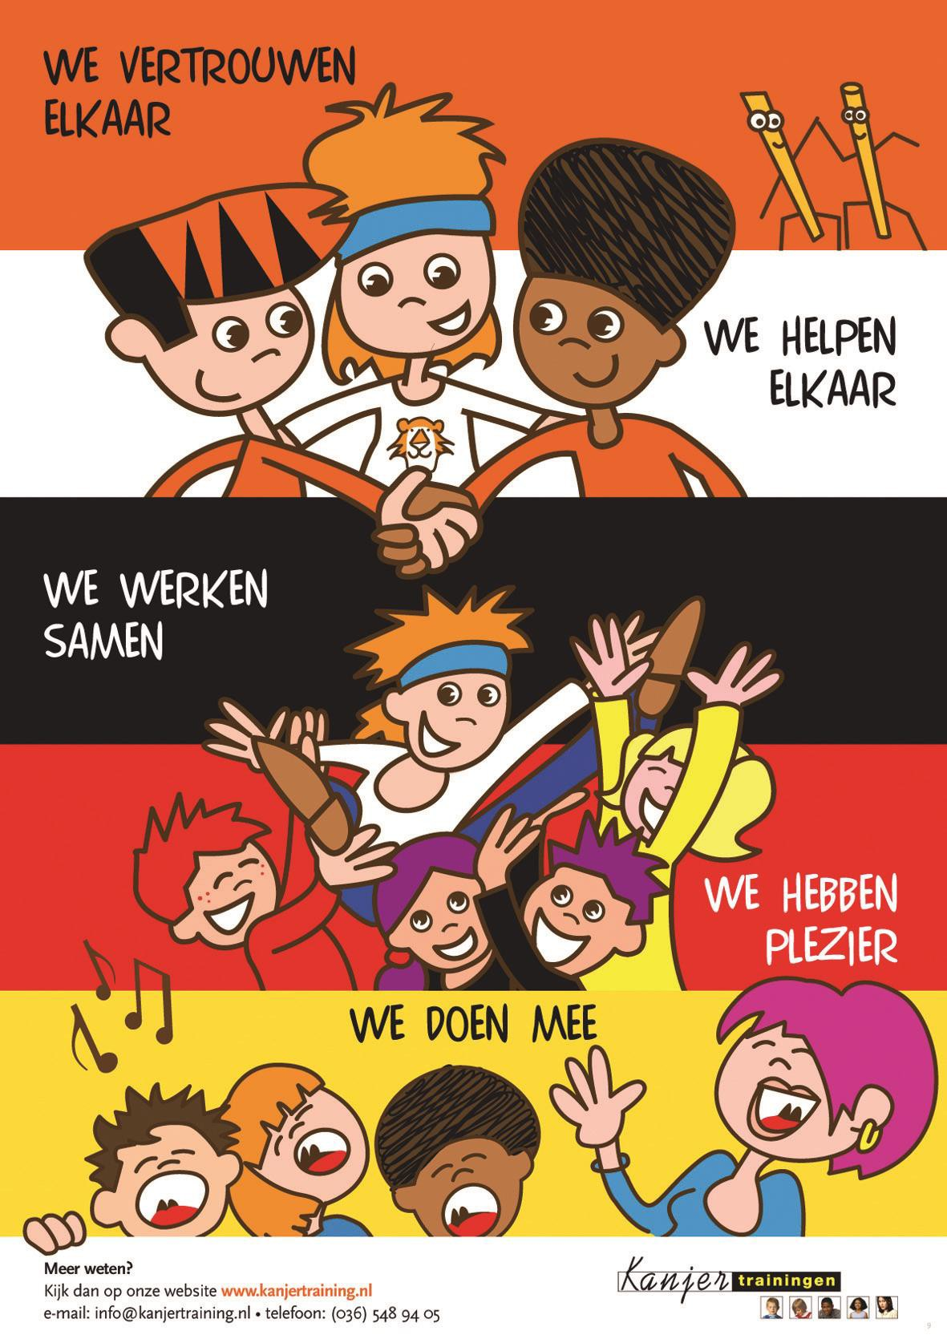

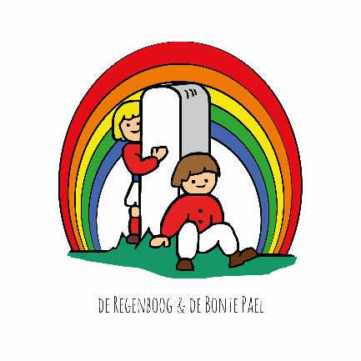

Oktober 2022

Verantwoording 3
Plagen of pesten 4
De Kanjerafspraken 5
Preventie 6
Wat u mag verwachten van de leerkrachten op school? 7
Aanpak 8
Op welke manier corrigeert de leerkracht op school? 9
Wat wordt van u als ouder verwacht? 11
In de praktijk 12
Tips voor de kinderen 13
Ondertekening 134

Verantwoording

Dit gedragsprotocol is opgesteld om aan te geven hoe wij op school met elkaar om gaan. Pesten is een negatief onderdeel van het menselijk gedrag. In dit protocol vindt u ook terug hoe wij daar mee omgaan.

Op de Bonte Pael wordt er minimaal 10 keer een Kanjertrainingsles, per jaar, gegeven. Deze training wordt gegeven door leerkrachten. De leerkrachten hebben de Kanjerlicentie gehaald. De Kanjertraining op school bestaat uit een serie lessen met bijbehorende oefeningen die de leerkracht in de klas geeft. De Kanjertraining is bedoeld om de sfeer in de klas goed te houden (preventief), of te verbeteren (curatief). De methode kent ook een leerlingvolgsysteem dat erkend is door de Cotan. De onderwijsinspectie beoordeelt het leerlingvolgsysteem als een goed instrument waarmee kinderen in hun sociale ontwikkeling gevolgd kunnen worden. Het leerlingvolgsysteem wordt door alle leerkrachten twee keer per jaar ingevuld. Daarnaast vullen alle leerlingen van de groepen 5 t/m 8 ook twee keer per jaar het leerlingvolgsysteem in. De gegevens worden verwerkt in een groepshandelingsplan gedrag. Eventuele opvallendheden worden met de betreffende ouders besproken.

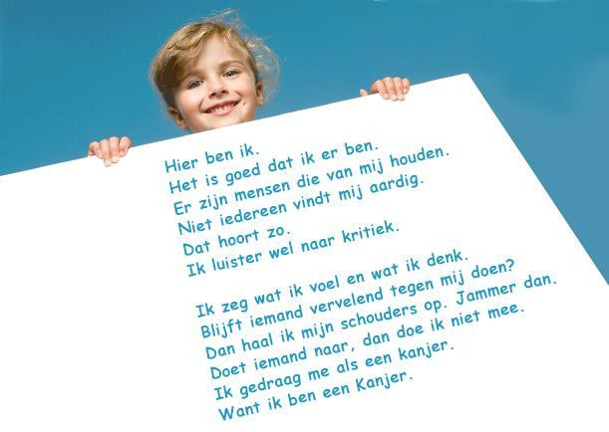

Wanneer is er nu sprake van plagen en wanneer is er sprake van pestgedrag? Het is belangrijk om het verschil duidelijk te hebben, ook voor de kinderen zelf. Het meest eenvoudig onderscheid is deze:
Plagen gebeurt in het zicht van de leerkrachten. Pesten gebeurt achter de rug van leerkrachten.
Daarom weet een leerkracht zelden uit zichzelf wat er zich precies afspeelt tussen de kinderen onderling. De leerkracht moet hierover worden geïnformeerd door de leerlingen zelf of door hun ouders.
Definitie van pesten: Een kind wordt gepest wanneer deze herhaaldelijk last heeft van negatieve acties van een ander (fysiek, verbaal of psychologisch, direct of via internet of mobiel) die op hem of haar zijn gericht en waarbij de macht ongelijk is verdeeld. De Kanjertraining gaat ervan uit dat in de meeste gevallen dat een kind zich gepest voelt, de ‘pester’ niet de bedoeling heeft de ander pijn te doen. Wanneer de gevolgen voor de
gepeste duidelijk worden gemaakt aan de pester zijn de meeste kinderen bereid hiermee te stoppen. Als dat niet voldoende is, dan wordt duidelijk gemaakt wat de sociale gevolgen voor de pester zelf zullen zijn. Cruciaal in het ontstaan en het in stand houden van pesten, zijn de reacties van leeftijdsgenoten op de pester. Zolang deze het pesten blijven aanmoedigen is het voor de pester moeilijker om hiermee te stoppen. Heerst er in een klas een mentaliteit van respect en vertrouwen dan zal er minder gepest worden dan wanneer er een onveilige sfeer heerst waarin kinderen zich moeten bewijzen en bezig zijn met hun status in de groep.

Pesten gebeurt per definitie achter de rug van degene die kan ingrijpen, zoals een vader/moeder, juf of meester. Dat betekent dat er goed moet worden samengewerkt tussen school en ouders enerzijds en dat kinderen moet worden geleerd hoe zij kunnen aangeven dat zij zich gepest voelen of merken dat er in hun omgeving wordt gepest.

De Bonte Pael streeft een positieve, opbouwende sfeer na en doet dat binnen de kaders van de wet enerzijds en binnen het kader van de kanjerafspraken anderzijds.

De kanjerafspraken zijn:
We vertrouwen elkaar We helpen elkaar Niemand speelt de baas Niemand lacht uit Niemand is of blijft zielig

Naast deze kanjerafspraken hangen er in de klassen ook een vijftal klassenregels:

- Aardig zijn voor elkaar, dat kunnen we wel, echt waar.
- Iedereen mag anders
- Er is er maar één die praat, zodat het beter gaat
- Op de Bonte Pael, gaan wij netje om met al het materiaal
- In de gang lopen we rustig zonder kabaal, geen lawaai op de gang of in ons lokaal.

De Bonte Pael zet middels de Kanjerlessen in op het versterken van het onderling vertrouwen en het besef dat het goed is elkaar te helpen. Binnen dat kader speelt niemand de baas, hebben we plezier met elkaar en ben je of blijf je niet zielig. Duidelijk wordt gesteld dat de leerlingen ten opzichte van elkaar niet de baas zijn. De leerkracht daarentegen is op school “de baas” en de ouders zijn dat thuis.

Als een conflict zich tussen kinderen afspeelt dan zullen de leerkrachten kiezen voor een oplossingsgerichte aanpak. Dat wil zeggen; de school zoekt een oplossing die alle partijen (zo veel mogelijk) recht doet en borgt gemaakte afspraken. Een oplossingsgerichte aanpak is te onderscheiden van een wraak- en haatgerichte aanpak (vormen van bedreiging en kwaadsprekerijen) of een zeurgerichte aanpak (indirecte kwaadsprekerijen en slachtofferschap). Kortom: doe elkaar recht.
We kiezen er echter niet voor om kinderen te beoordelen als behorend bij “kwaad of goed”. Ieder mens maakt wel eens fouten. De weg van de mens, die van het kind in het bijzonder, gaat met vallen en opstaan. Kinderen hebben het recht daarin te worden begeleid en te worden opgevoed. Ouders hebben die opvoedingsplicht evenals leerkrachten.
In gesprek met kinderen (en ouders) wordt de voorwaarde gehanteerd dat binnen de kaders van de Nederlandse wetgeving veel mag zolang je rekening houdt met elkaar. Jij hoeft je niet onveilig te voelen door het gedrag van de ander en die ander hoeft zich niet onveilig te voelen door jouw gedrag. Kortom: je gedraagt je.

Deze anderen zijn:
- Jouw klasgenoten en andere leerlingen op school;
- De leerkrachten, de directie, de ouders van andere kinderen;
- Jouw ouders, die trots op je kunnen zijn omdat jij iemand bent die te vertrouwen is.

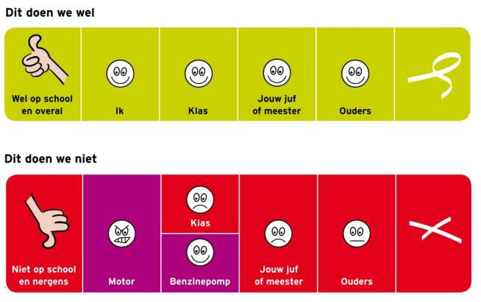
Wij nemen het overzicht van de smileys als
uitgangspunt: “Het is prima dat jouw vrienden het leuk vinden wat jij bedenkt en doet maar als de rest van de klas dat niet leuk vindt, evenals jouw juf of meester, (en jouw ouders als die erachter komen) dan gaan we dat niet doen op school.”
Je blijft fatsoenlijk en je laat je niet bepalen door je uitdager(s): “Geef geen benzine aan
vervelend lopende motortjes.” Mocht een leerling zich niet willen houden aan de
eenvoudige afspraken zoals weergegeven in de smileys dan wordt dat met de ouders van het betreffende kind besproken. In dit gesprek wordt ervan uitgegaan dat de ouders met de school willen meedenken om een oplossing te zoeken die goed is voor het eigen kind, andere kinderen, de leerkracht, de school en de buurt.

Preventie

Met behulp van de kanjerlessen doet de Bonte Pael aan preventie. Kernpunten in de aanpak:
- De Kanjerafspraken.
- Denk goed over jezelf en de ander.
- Pieker niet in je uppie, maar deel je zorgen met de ander, bij voorkeur met je ouders.
- Denk oplossingsgericht.
- Geef op een nette manier je mening en doe je voordeel met kritiek die je krijgt.
- De school maakt onderscheid tussen onvermogen en onwil.
6a. Is er sprake van onvermogen, dan mag deze leerling erop vertrouwen dat hiermee rekening wordt gehouden. Deze leerling heeft veel te leren in een moeizaam proces. De omgeving heeft daar begrip voor.
6b. Is er sprake van onwil, dan krijgt deze leerling een grens gesteld, ook als dat samengaat met onvermogen. Bij onwil kan geen beroep meer worden gedaan op begrip vanuit de omgeving. Die rek is eruit. Het kan namelijk niet zo zijn dat de omgeving overal rekening mee moet houden, en dat het onwillige kind om wat voor reden dan ook “de eigen gang” mag gaan.
- Hulp in de vorm van een maatje/buddy/tutor (bemiddeling).
- Duidelijk schoolbeleid en handhaving ervan.

U mag verwachten dat de leerkrachten van de Bonte Pael respectvol omgaan met uw kind en met u als ouder.
U mag verwachten dat de leerkrachten onderling respectvol met elkaar omgaan. Zij zijn zich bewust van het gezegde: “Een goed voorbeeld doet goed volgen.”
U mag verwachten dat de leerkrachten twee gedragstalen weten te spreken. De ene gedragstaal sluit aan op de straatcultuur* (= directief: duidelijk, helder en grens stellend), de andere gedragstaal sluit aan op de wereld van wederzijds respect (richt zich op het geven inzicht).
Het voorbeeldgedrag van de leerkracht nodigt kinderen uit om over te stappen naar de wereld van wederzijds respect.
Doet zich een probleem voor op school dan mag u van de leerkrachten verwachten dat zij daarmee oplossingsgericht aan de slag gaan. Zeurgerichte of wraak- en haatgerichte reacties vinden geen voedingsbodem bij de leerkrachten. De leerkrachten hebben u nodig om tot een goede oplossing te komen, die goed is voor uw kind maar ook voor de andere kinderen, hun ouders, de leerkracht, de school en de buurt.
*N.B. de leerkracht gedraagt zich niet volgens de normen van de straatcultuur, maar weet dat er heel duidelijk, zonder omhaal van woorden een grens moet worden gesteld aan de mentaliteit van de straat. Geen overleg, geen onderhandeling, niet ingaan op: “Ja…maar!” Voor meer informatie verwijzen wij u naar het Kanjerinformatieboek voor ouders, leerkrachten en pabo-studenten.
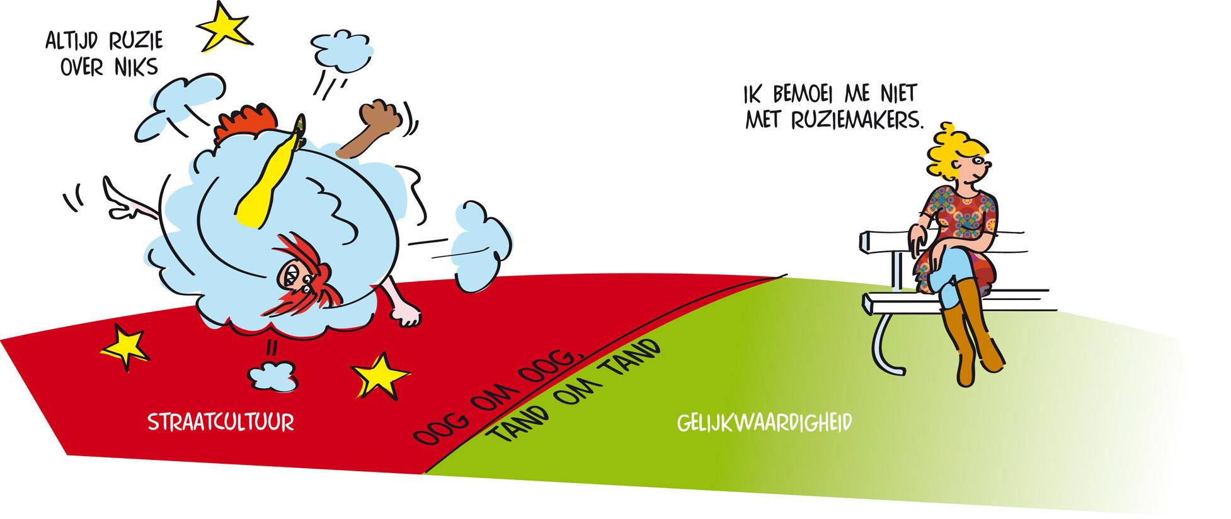

De Kanjertraining richt zich op meer dan pesten alleen. Kinderen leren om te gaan met vervelend gedrag van een ander. Kinderen die zich misdragen worden aangesproken op hun verantwoordelijkheid en hun verlangen het goede te doen. De meeste kinderen bedoelen het goed maar “het kan er behoorlijk brutaal uitkomen”. Daarin wijkt een kind niet af van veel volwassenen. Als zoiets zich voordoet dan is het goed dat het kind wordt gecorrigeerd. Omdat leerkrachten en ouders niet alles zien, is het van belang dat kinderen zelf ook enige zelfredzaamheid vertonen. Kinderen kunnen best aan elkaar vertellen dat ze last hebben van bepaald gedrag. Omdat kinderen, op een enkeling na, niet vervelend willen doen, zijn op dit niveau de meeste problemen op te lossen.
In de Kanjertraining wordt expliciet geoefend in rollenspelen hoe je kunt reageren op vervelend gedrag. Dit gebeurt met gedragsrollen met behulp van verschillende petten. Kinderen leren rechtop te staan, de ander aan te kijken en te zeggen: “Ik vind dit vervelend, wil je ermee stoppen?” Vervolgens lopen ze naar een andere leerling die ze kunnen
vertrouwen (een “maatje”, een “buddy”). Daar gaat de leerling niet zeuren maar gaat samen met de buddy/ het maatje iets anders doen. Als het op deze manier niet oplost dan gaat de leerling samen met zijn maatje naar de juf of meester. Tijdens dit rollenspel hebben medeklasgenoten de neiging om te giechelen om het grensoverschrijdend gedrag van de uitdager. Aan deze leerlingen wordt duidelijk gemaakt dat dit giechelgedrag het pestgedrag van de uitdager versterkt. Ze geven als het ware “benzine” aan een vervelend lopend motortje. De leerlingen leren geen voeding (benzine) meer te geven aan vervelend gedrag. Zo oefent niet alleen de gepeste, maar ook de omstander.
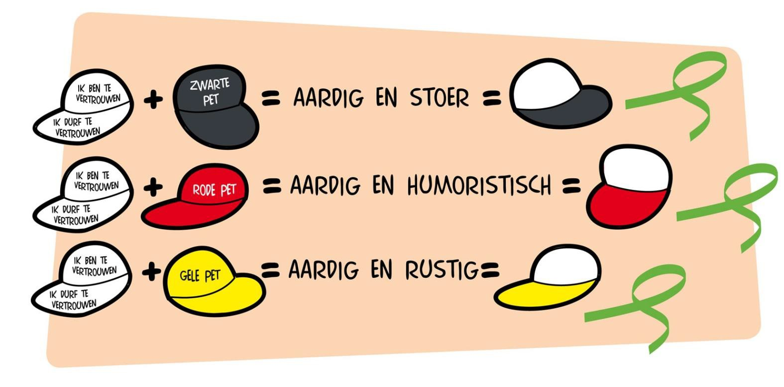

De leerkracht gaat ervan uit dat mensen, dus ook kinderen, elkaar niet dwars willen zitten. Kinderen hebben niet de bedoeling om vervelend te doen. Maar het kan misgaan. Dat is niet erg. Het zijn leermomenten. Wangedrag kan zich op verschillende manier manifesteren: Verbaal: vernederen, schelden, bedreigen, belachelijk maken, bijnamen geven, roddelen, briefjes rondsturen, bedreigen op internet, buitensluiten.
Fysiek: schoppen, knijpen, slaan, spugen, krabben, bijten, trekken, laten struikelen. Materieel: stelen, bekladden, verstoppen van kleding en/of spullen, spullen kapotmaken van een medeleerling of van school, fietsbanden lekprikken.
In een conflictsituatie zal de leerkracht vragen naar bedoelingen van het kind. “Is het jouw bedoeling om mij zo boos te maken? Is het niet jouw bedoeling? Doe dan anders. Is het wel jouw bedoeling, dan doe je het goed maar dan heb je nu een probleem want ik sta niet toe dat jij verder gaat op deze manier.”
Mocht de leerling aangeven dat het wel zijn bedoeling is dan wordt door de leerkracht contact opgenomen met de ouder(s) van dit kind. Wij proberen ter plekke telefonisch of door middel van directe afspraak met de ouders te overleggen hoe nu verder te handelen. In contact met de ouders wordt verteld wat het probleem is en wat de bedoeling van hun kind lijkt te zijn. Aan de ouders wordt nadrukkelijk gevraagd of zij de bedoeling van hun kind ondersteunen. Zolang de leerkracht de ouders niet heeft gesproken niet op school zijn geweest wordt de leerling de toegang tot de klas ontzegd. De leerling zal dan in een andere klas gaan werken, minimaal twee groepen hoger. Ook kan de leerkracht ervoor kiezen om de leerling in de aula te laten werken. Dit zal met name in de bovenbouw kunnen gebeuren.
Terugplaatsing is afhankelijk van het idee die de ouders en de verwijderde leerling erop nahouden. Terugplaatsing hangt ook af van het incident en of de veiligheid van anderen in gevaar komt. Als de leerling zich niet wil misdragen dan Wanneer noodzakelijk wordt er een begeleidingsplan voor gedrag uitgewerkt, waaraan de ouders meewerken en kan de leerling worden teruggeplaatst. Als dat terugplaatsing niet mogelijk is (de ouders en de leerling zijn van mening dat het zich mag misdragen omdat…) dan wordt de leerling minimaal twee groepen hoger in een andere groep geplaatst. Een leerling uit groep 5, komt bijvoorbeeld terecht in groep 7 of 8. Negatief gedrag wordt genegeerd door de leerkracht en de nieuwe groepsgenoten. Op die manier wordt de leerling geholpen zich te houden aan normale gedragsregels. Begrijpt de leerling dat het zich moet houden aan de gedragsregels van de school dan kan het worden teruggeplaatst naar de eigen groep.
Leerlingen uit groep 7 en 8 komen werken bij de administratie. Wanneer de leerkracht en de Intern Begeleider besluiten dat een leerling niet binnen 24 uur terug in de groep teruggeplaatst kan worden, informeert de leerkracht de ouders en de directeur. De directeur zal hiervan melding doen bij de leerplichtambtenaar en het College van Bestuur van de Laurentiusstichting . Samengaand met deze maatregelen wordt ouders geadviseerd contact op te nemen met een van de Kanjertrainingspraktijken of Jeugdzorg. Het afwijzen van adviezen en het niet mee willen denken van ouders aan een positieve oplossing interpreteert de school als een vorm van pedagogische verwaarlozing, en zal daar melding van doen bij het meldpunt Veilig Thuis. Veilig Thuis heeft als gangbare regel dat het ingrijpt in een gezin als er meer dan twee meldingen over een gezin zijn binnengekomen.
Aanvullend: school en gezin halen voordeel uit een goede samenwerking en communicatie. Ook ouders hebben dus de verantwoordelijkheid om een pestprobleem bij de leerkracht aan te kaarten. Dit neemt niet weg dat iedere partij moet waken over haar eigen grenzen: het is bijvoorbeeld niet de bedoeling dat ouders andermans kind een lesje gaan leren met het doel de problemen voor het eigen kind op te lossen. Bij problemen van pesten of agressie zullen de leerkrachten, directie en ouders hun verantwoordelijkheid nemen en overleg voeren met elkaar met het doel een goede oplossing te vinden die ook in de toekomst houdbaar is.

Voorbeeldgedrag van leerkrachten en ouders is van groot belang. Er zal minder worden gepest als duidelijkheid heerst over de omgang met elkaar (fatsoensnormen), waar verschillen worden aanvaard en waar ruzies niet met verbaal of fysiek geweld worden opgelost. Agressief gedrag van leerkrachten, ouders en leerlingen wordt niet geaccepteerd. Alle betrokkenen nemen duidelijk stelling tegen dergelijke gedragingen.

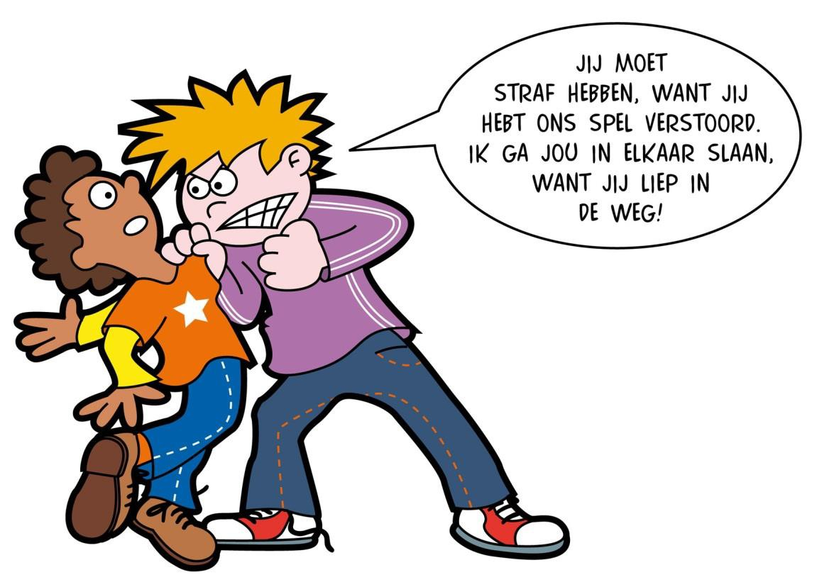

Het oplossen van conflicten tussen kinderen is zelden een probleem, als op basis van het voorgaande met elkaar wordt overlegd.
Van de ouders wordt verwacht dat zij zich aan de volgende vuistregels houden:
  - U oefent zich in zelfbeheersing. Dat betekent dat u het recht niet heeft andermans kind, een andere ouder of een leerkracht verbaal of fysiek te overdonderen/aan te vallen. Het wordt helemaal een drama als u zich misdraagt in aanwezigheid van andere kinderen.
  - U spreekt in positieve zin over andermans opvoeding en andermans kind. Dat doet de school ook over u en uw kind. Kunt u dat niet, dan houdt u uw mond. Meent u toch het recht te hebben kwaad te spreken op basis van vermeend onrecht dat u is aangedaan, dan bent u waarschijnlijk de oorzaak van alle emotionele opwinding.
  - Als u zich zorgen maakt om het welzijn van uw kind, of het welzijn van andermans kind, dan overlegt u met de school. Uitgangspunt daarbij is dat u in gesprek gaat met het doel een oplossing te zoeken die goed is voor u en uw kind maar ook goed is voor de andere kinderen. De school is hierin uw medestander.
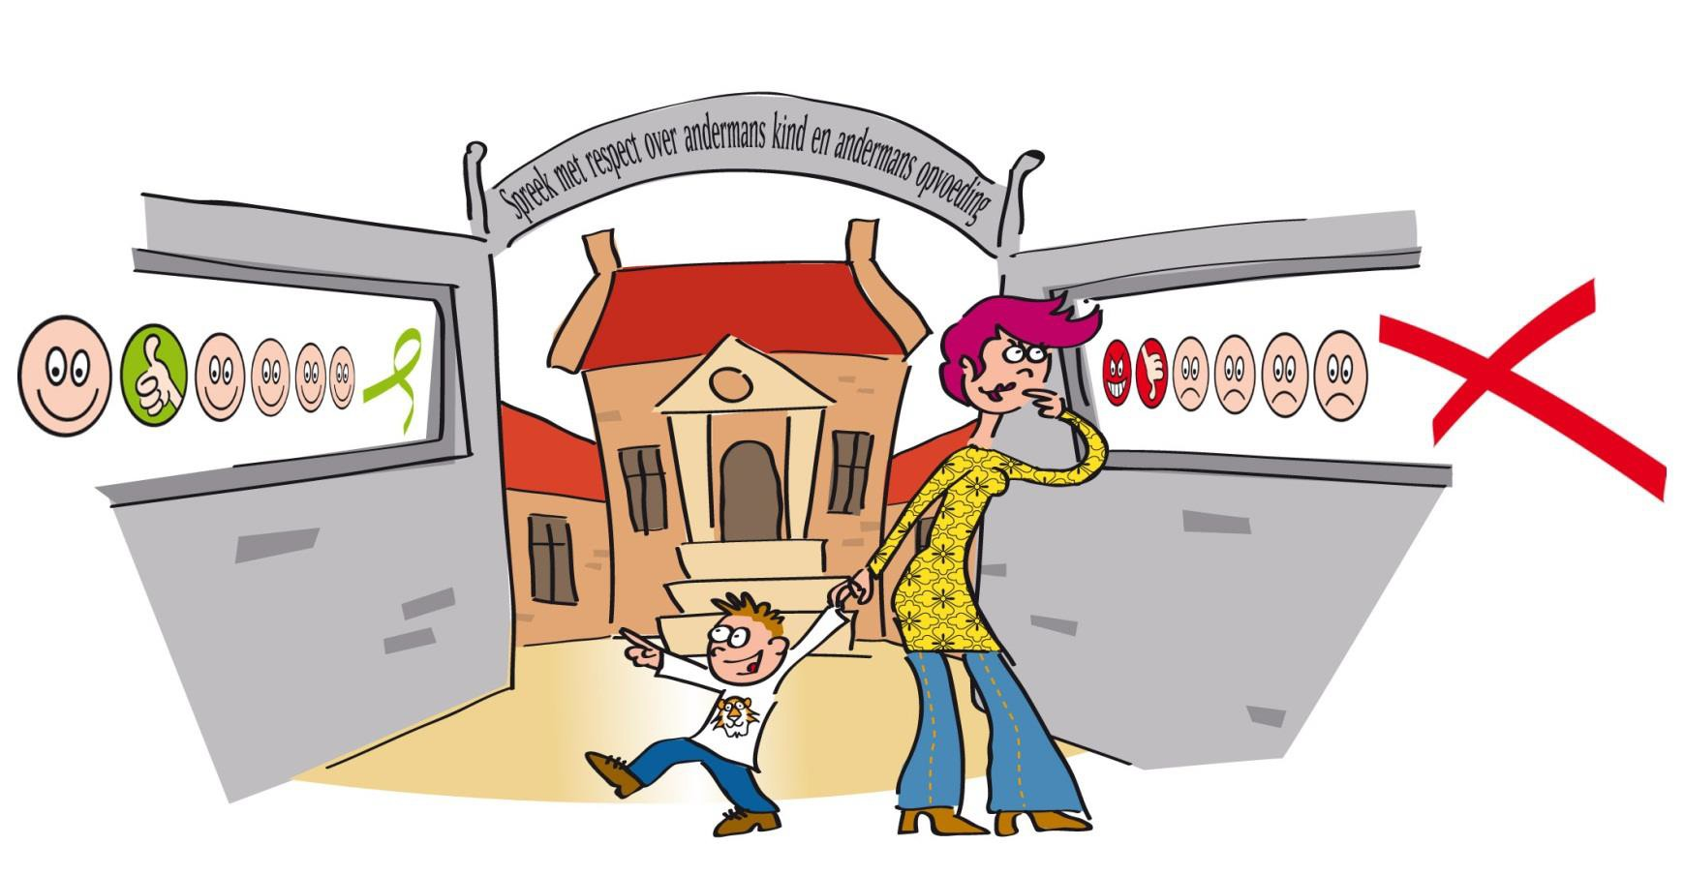
  - Als ouder kent u het verschil tussen overleg waarin zorg wordt gedeeld/een oplossing wordt gezocht en kwaadsprekerij/achterklap.

- Kinderen die handelen uit onvermogen, zijn goed te corrigeren als hun ouders goed samenwerken met de leerkrachten.
- Kinderen die handelen uit onvermogen zijn moeilijk te corrigeren als hun ouders dat onvermogen als excuus voor vertoond wangedrag gebruiken.
- Kinderen die zich willen misdragen zijn snel te corrigeren (omdat er geen onvermogen meespeelt) als ouders op dezelfde lijn zitten als de school.
- Kinderen die zich willen misdragen, zijn niet te corrigeren als ouders het een probleem van school vinden. “Val ons niet lastig met gezeur over ons kind. Ons kind mag zijn zoals het is!

Op school trainen we dit:

Kom je naar gedrag tegen? Zeg en doe dan dit:
  - Wil je ermee stoppen? Ik krijg een naar gevoel van jouw gedrag. Ik vind het vervelend dat je dit (schelden, achterna roepen, slaan enz.) doet.
  - Wil je er niet mee stoppen? Meen je dat?
  - Zoek het uit. Hier heb ik geen zin in. Je haalt je schouders op en gaat iets gezelligs doen. Je blijft rustig, je blijft eigen baas (je laat je niet bepalen door een vervelend persoon) je doet als de witte pet.
  - Ga weg bij vervelend gedoe. Zoek een maatje, doe iets gezelligs, maak een kletspraatje met iemand anders. Op die manier kom je meestal van pesters af.
  - Zorg ervoor dat jezelf geen benzine geeft. Ga je reageren dan wordt het alleen maar erger.

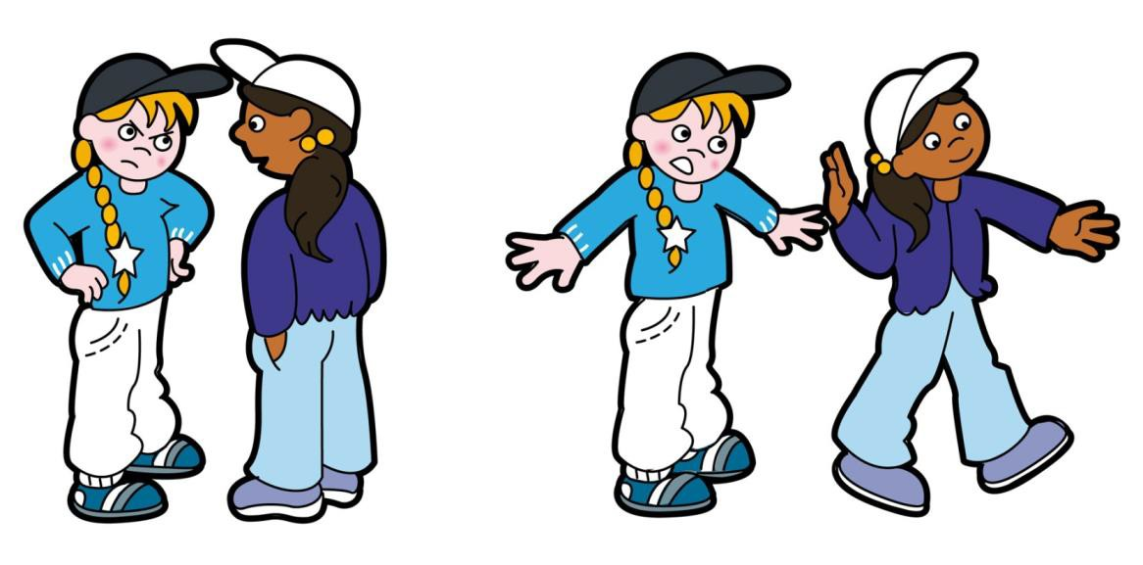

- Zorg voor een open communicatie met uw kind.
- Plan een vast moment waarop u de dag met uw kind evalueert.
- Oefen aan de hand van de pestposter wat uw kind kan zeggen als het wordt lastig gevallen.
- Leer uw kind er eerst wat van te zeggen. Oefen om duidelijk te spreken en stevig te staan.
- Inventariseer samen met uw kind wie het kan vertrouwen.
- Stel de leerkracht op de hoogte en vraag of er voorzien kan worden in een buddy.
- Spreek altijd met respect over andermans kinderen en opvoeding.
- Laat u niet meeslepen in emoties. Ga niet fysiek aan kinderen zitten.
- Spreek steun uit naar uw kind.
- Maak aan uw kind duidelijk dat wanneer het de stappen van de pestposter heeft doorlopen dat het geen klikspaan is wanneer hij of zij naar de leerkracht stapt.
- Gebruik de poster met de smileys om duidelijk te maken wat wel en niet kan.
- Oefen het grenzen aangeven.
- Bespreek om geen ‘benzine’ te geven.
- Blijf uit de buurt van narigheid.
- Zoek samen met de leerkracht naar een oplossing die recht doet aan alle partijen.
- Geef het goede voorbeeld.
- Wees duidelijk in wat wel en niet kan.
- Sta agressie niet toe.
- Sta open voor mediation.
- Werk samen met de school. Vraag u af, wat kan ik als ouder doen en wat kan de school voor mijn kind betekenen?
- Soms helpt het om kinderen een dagboek te geven.

Tips voor de kinderen
Spreek met respect over je ouders. Uiteindelijk bepalen jouw ouders wat wel en niet kan. Spreek met respect over je school. Uiteindelijk bepalen de leerkrachten wat wel en niet kan op school.
Spreek met respect over je klasgenoten. Beheers jezelf. Blijf fatsoenlijk. Daar kom je het verst mee. Je juf/meester is hiervoor het aanspreekpunt als dit moeilijk voor je is.
Spreek met respect over jezelf. Ook jij mag er zijn. Als je daaraan twijfelt, spreek dan met je ouders en/of je juf/meester.
Wil ik stoer zijn?... Dan ga ik op vechtsport. Wil ik de baas spelen? …Ik vraag een hond.
Verveel ik me? ... Dan verzin ik zelf een leuk plan. Ouders en leerkrachten zijn geen wandelende Efteling.
Pest ik omdat ik bang ben zelf gepest te worden? … Dan stop ik daarmee!

Ondertekening door directie: datum: Naam:

Ondertekening door medezeggenschapsraad: datum: Naam:

Ondertekening door ouderraad: datum: Naam:

Ondertekening door kinderparlement: datum: Namen:

